МИНИСТЕРСТВО ПРИРОДНЫХ РЕСУРСОВ КРАСНОДАРСКОГО КРАЯ

Государственное бюджетное учреждение Краснодарского края
«Краевой информационно-аналитический центр экологического мониторинга»
(ГБУ КК «КИАЦЭМ»)

Информация
по вопросам организации и осуществления экологического мониторинга
на территории Краснодарского края (март 2013г.)

Оперативный мониторинг состояния атмосферного воздуха

В феврале 2013 года контроль состояния атмосферного воздуха в районе ООО «ЕвроХим-Белореченские минудобрения» осуществлялся автоматическими станциями в хуторе Долгогусевский и поселке Мирный по следующим показателям: азота II оксид (NO), азота диоксид (NO₂), серы диоксид (SO₂), аммиак (NH₃), фтористый водород (HF), метеопараметры.

График
среднесуточных значений концентраций загрязняющих веществ в атмосферном воздухе
в период с 01.02.2013г. по 28.02.2013г.
(автоматическая станция х.Долгогусевский)
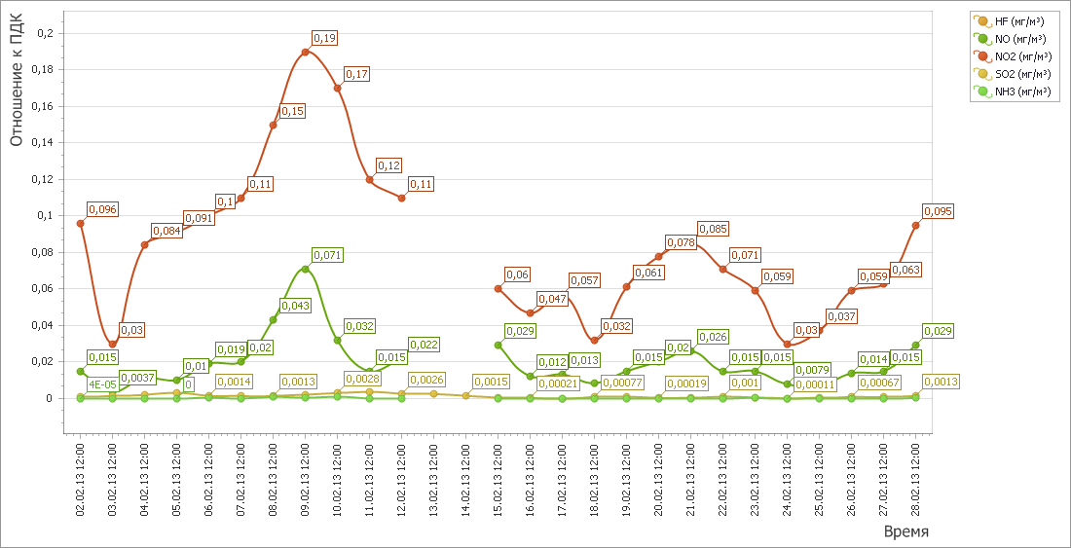

График
среднесуточных значений концентраций загрязняющих веществ в
атмосферном воздухе в период с 01.02.2013г. по 28.02.2013г.
(автоматическая станция п.Мирный)
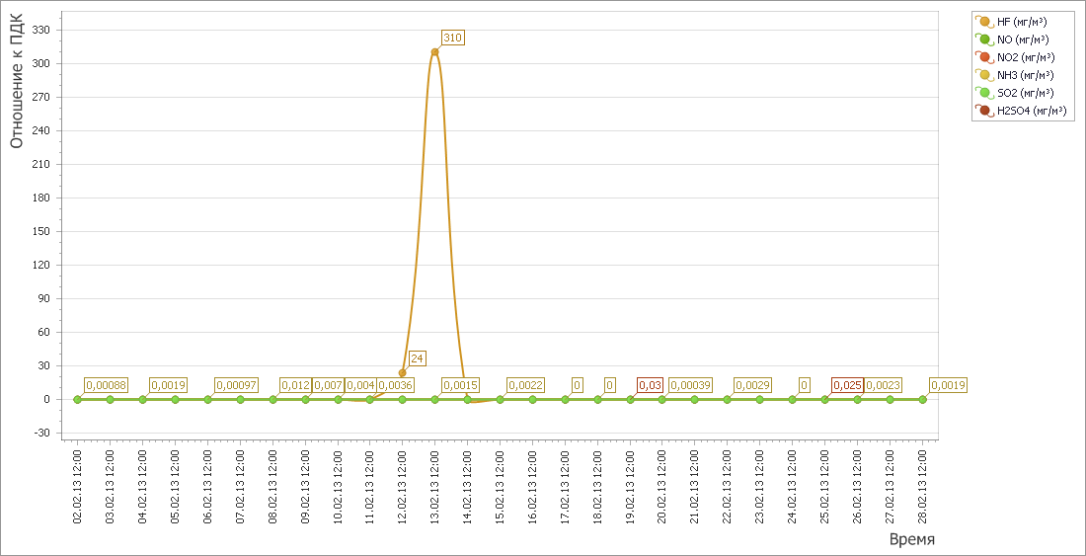

В феврале 2013 года автоматической станцией в х.Долгогусевский контроль содержания фтористого водорода в атмосферном воздухе не осуществлялся ввиду неисправности прибора ГАНК-4.
В период наблюдений с 12 по 13 февраля 2013 года автоматической станцией в п.Мирный зафиксировано максимально разовое превышение ПДК по фтористому водороду до 310 раз, что связано со сбоем работы прибора ГАНК-4.

Мониторинг состояния атмосферного воздуха в г.Краснодаре
Мониторинг состояния атмосферного воздуха на территории муниципального образования г.Краснодар в феврале 2013 года осуществлялся муниципальным казенным учреждением г.Краснодара «Служба по охране окружающей среды» на двух стационарных автоматических постах контроля атмосферного воздуха (ПКЗ-1 и ПКЗ-2), расположенных на ул. Постовой, 34 и ул. Тургенева-Атарбекова, а также передвижной экологической лабораторией (ПЭЛ).
В феврале 2013 года на ПКЗ-1 и ПКЗ-2 отобрано и обработано 5761 проб атмосферного воздуха, концентрации загрязняющих веществ в которых представлены в таблице № 1.

Таблица № 1.
Средние концентрации загрязняющих веществ согласно данным ПКЗ
Вещество | СH | CH4 | CHx | CO | H2S | NH3 | NO | NO2 | NOx | SO2 | пыль
Средняя концентрация  мг/м3 | 0,242 | 1,374 | 1,616 | 1,671 | - | - | 0,071 | 0,043 | 0,115 | - | 0,033
ПДК, ОБУВ | - | 50,0 | - | 5,0 | - | 0,04 | 0,06 | 0,04 | - | 0,05 | 0,15
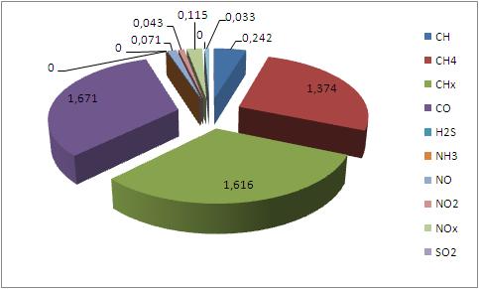

Проведенный анализ данных с ПКЗ показал, что:
— средняя концентрация загрязняющих веществ в пробах превышала ПДКс.с. (среднесуточная предельно допустимая концентрация) в 0,74 раз;
— количество анализов, превышающих ПДКм.р. (максимально разовая предельно допустимая концентрация) составляет 2,75 % от общего числа анализов;
— при ИЗА (индексе загрязнения атмосферы) по 5 основным загрязняющим веществам равному 2,77, уровень загрязнения атмосферного воздуха в районах размещения ПКЗ является низким.

Таблица № 2.
Средние концентрации загрязняющих веществ согласно данным ПЭЛ
Вещество | СH | CH4 | CHx | CO | H2S | NH3 | NO | NO2 | NOx | SO2 | пыль
Средняя концентрация  мг/м3 | 1,678 | 1,217 | 0,461 | 1,222 | 0,003 | 0,004 | 0,036 | 0,032 | 0,068 | 0,002 | 0,052
ПДК м.р., ОБУВ | - | 50,0 | - | 5,0 | 0,008 | 0,2 | 0,4 | 0,2 | - | 0,5 | 0,5
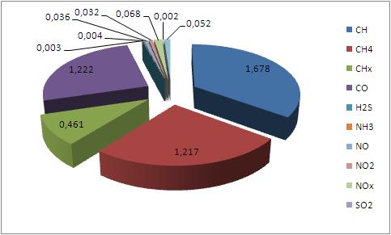
Средний показатель ИЗА для замеров, проведенных ПЭЛ, составил 1,15, что соответствует низкому уровню загрязнения атмосферы в местах проведения замеров.

В соответствии с государственным заданием (приказ Министерства природных ресурсов и лесного хозяйства Краснодарского края от 29 декабря 2012 года № 402 «Об утверждении государственного задания государственного бюджетного учреждения Краснодарского края «КИАЦЭМ» на 2013 год и плановый период 2014 - 2015 годы»), и в рамках выполнения государственной работы: «Техническое, информационное обеспечение и сопровождение функционирования единой территориальной системы экологического мониторинга (ЕТСЭМ) Краснодарского края», ГБУ КК «КИАЦЭМ» в марте 2013 года проведен комплекс мероприятий по мониторингу загрязнения атмосферного воздуха в г.Ейск, город-курорт Сочи, город-герой Новороссийск, мониторингу экологического состояния р.Бейсуг, р.Ея, р.Сосыка.

Мониторинг состояния атмосферного воздуха (март2013г.)
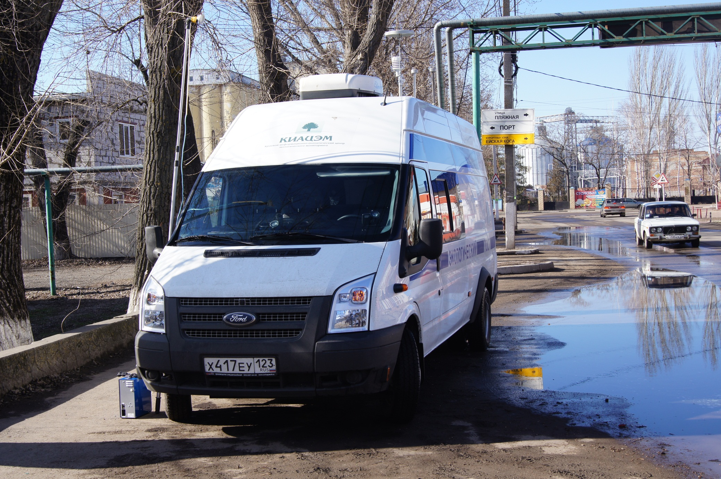

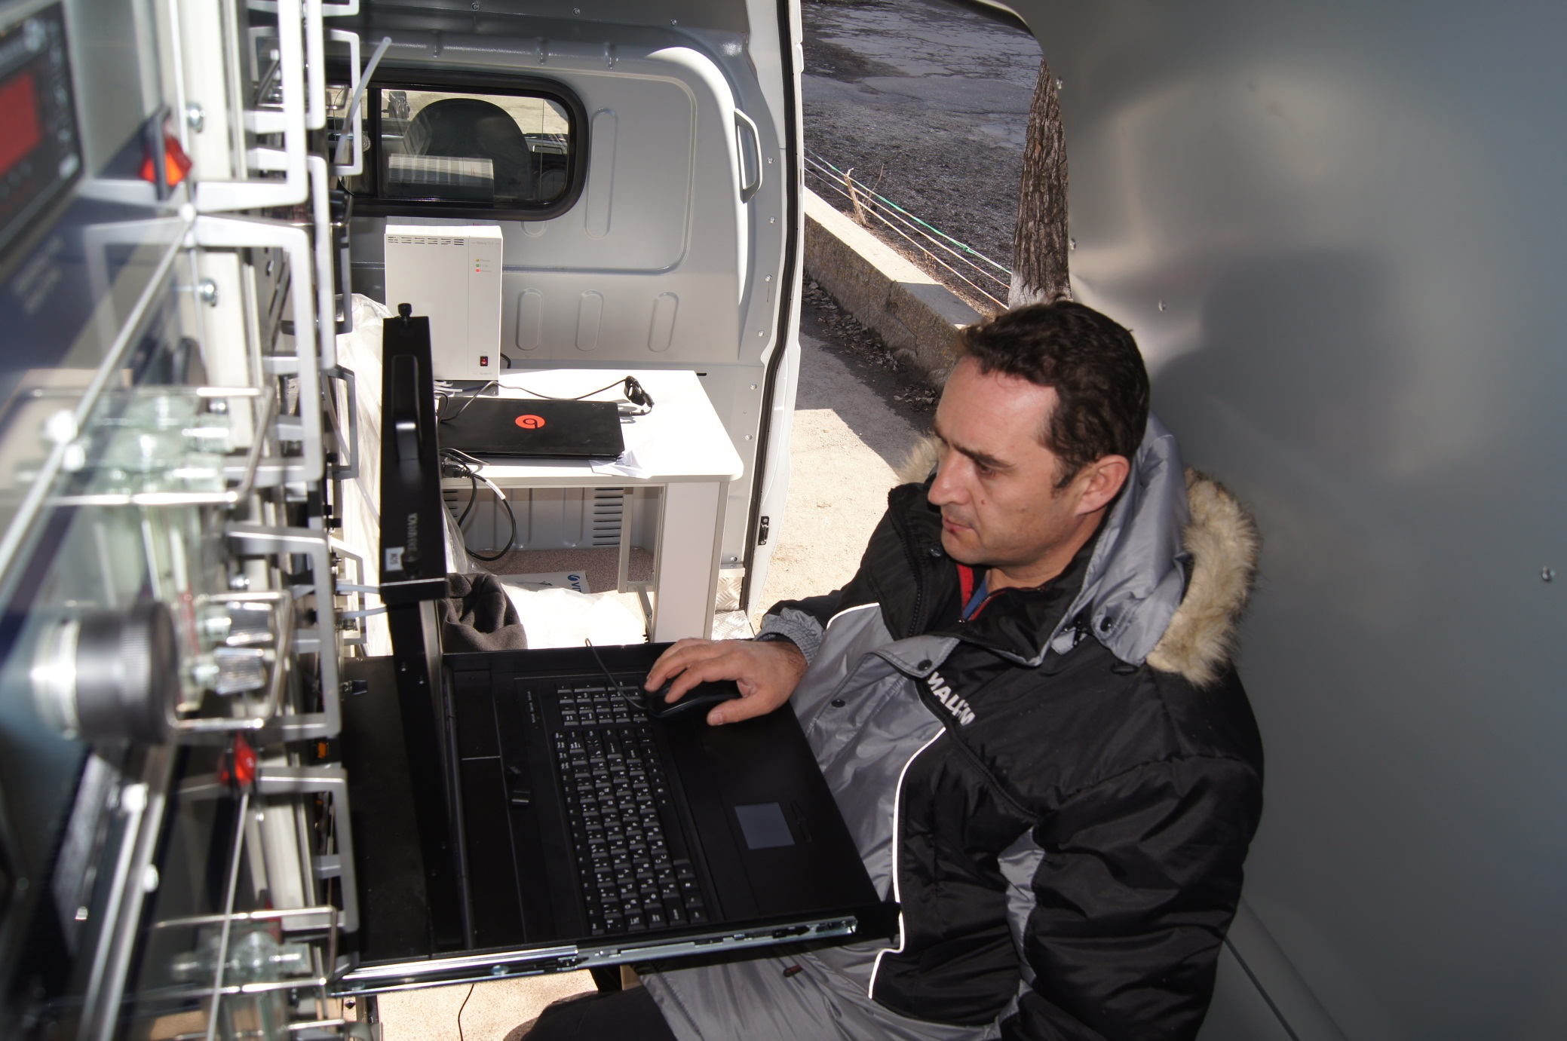Контроль состояния атмосферного воздуха в г.Ейск
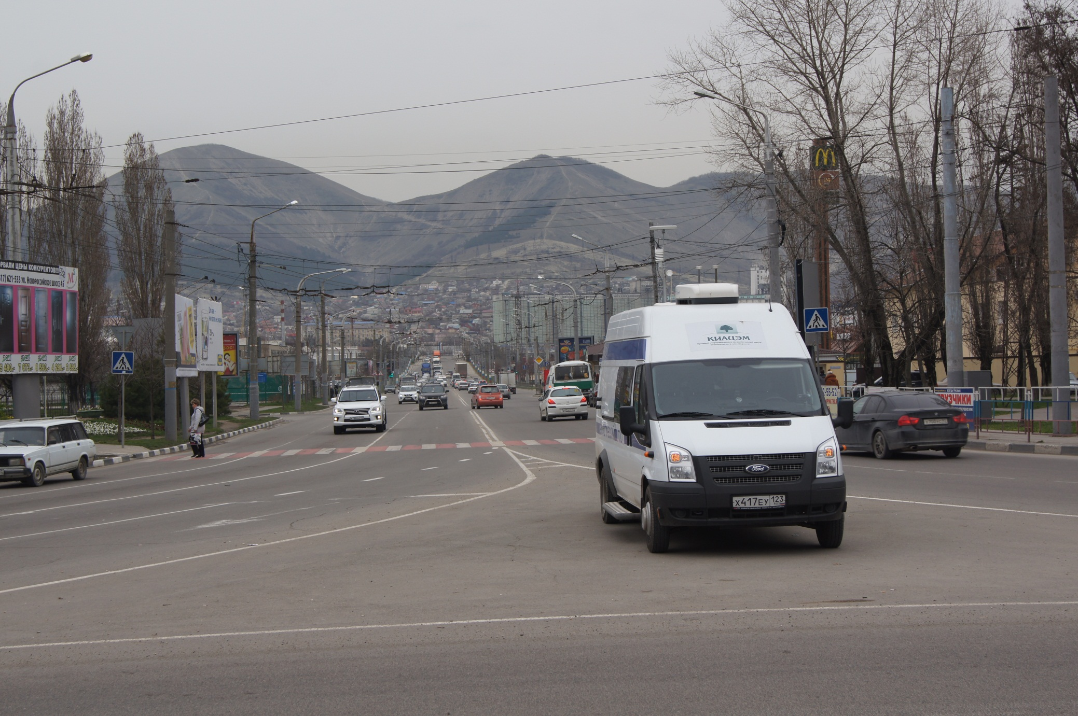
Контроль состояния атмосферного воздуха в г.Новороссийск

Мониторинг экологического состояния водных объектов (март 2013г.)
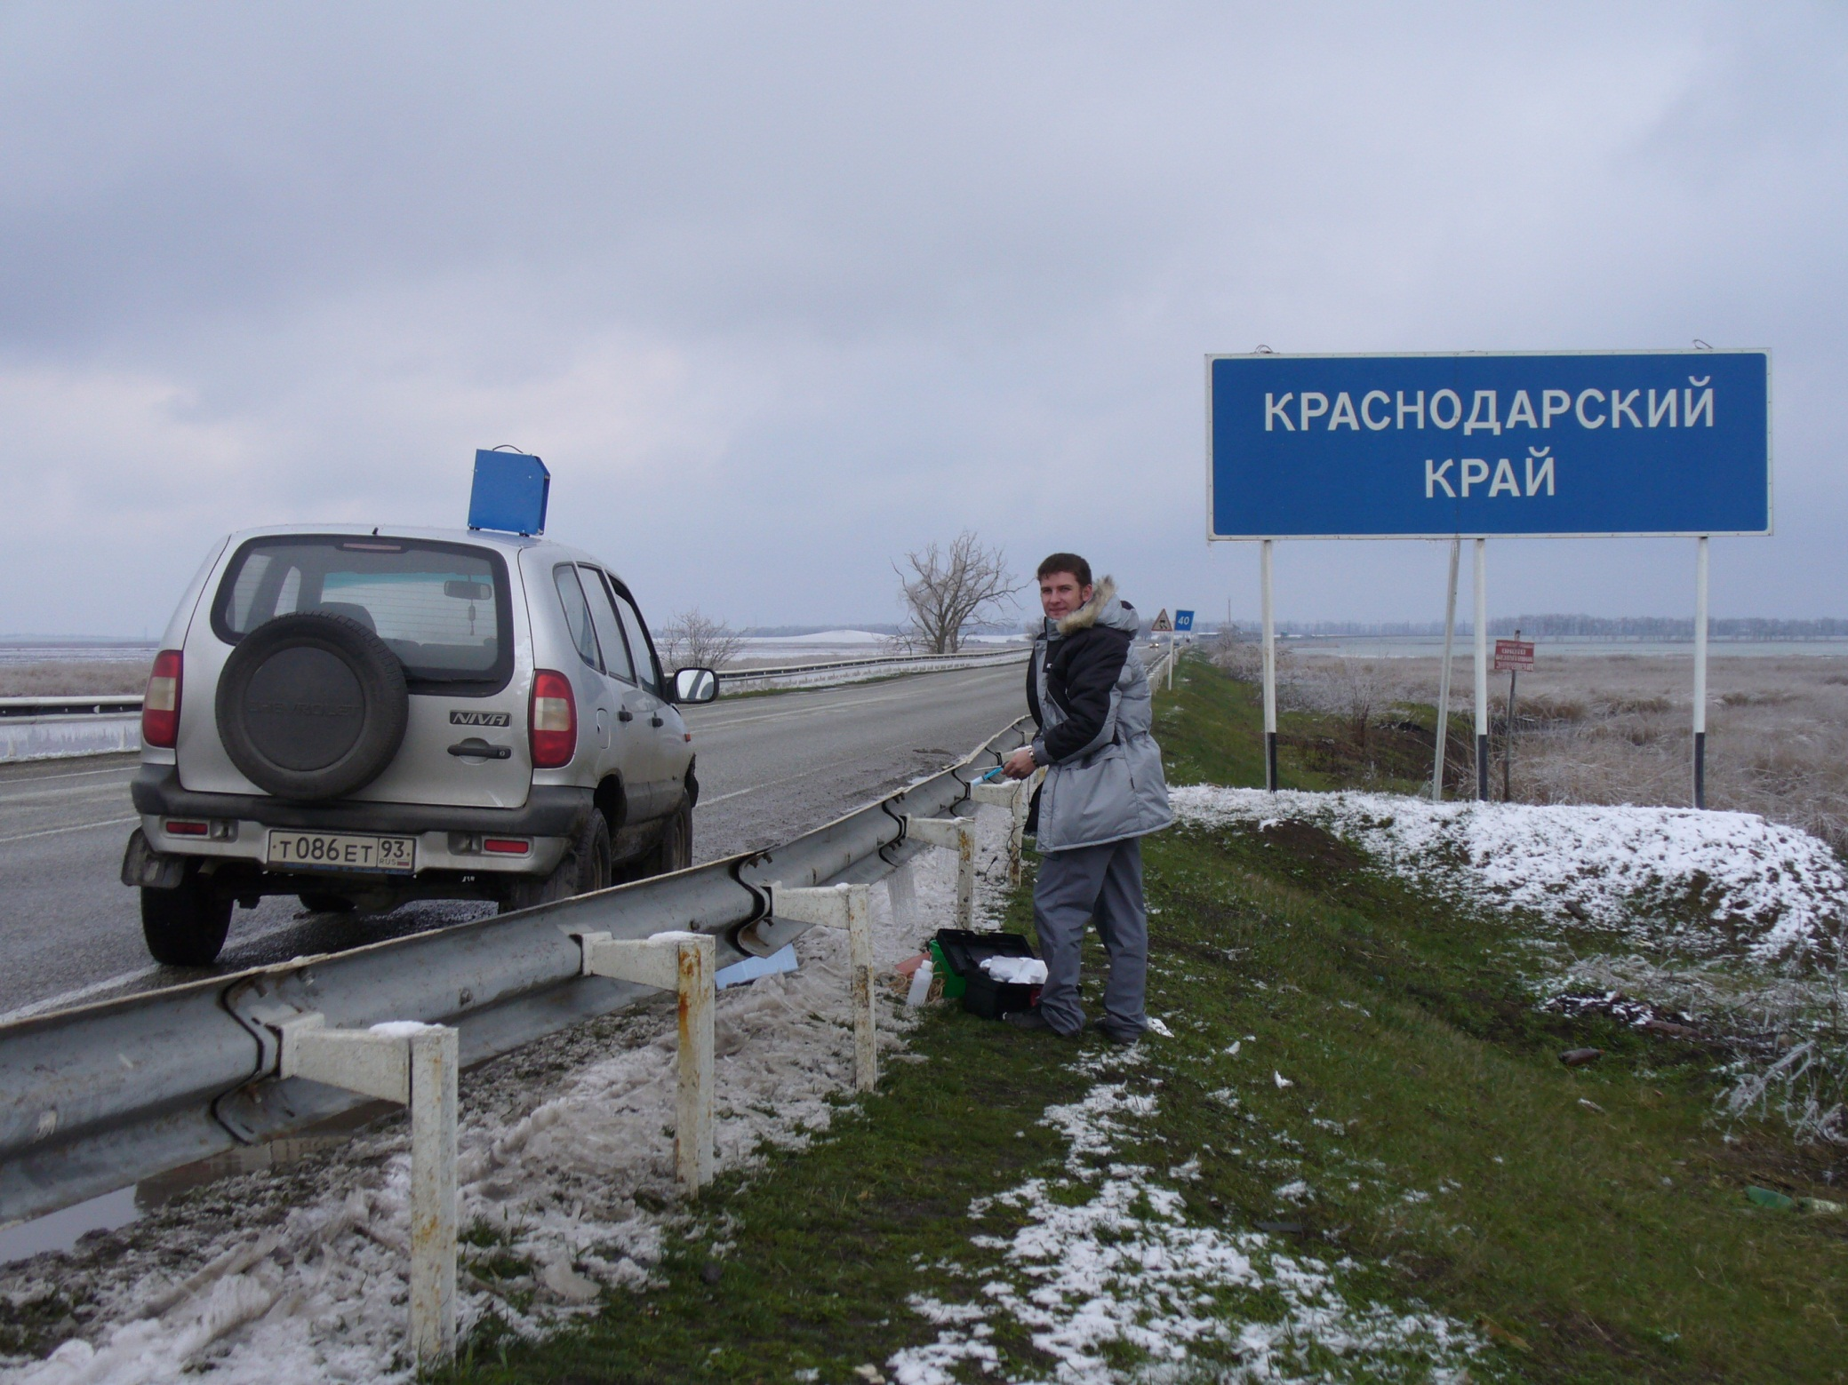
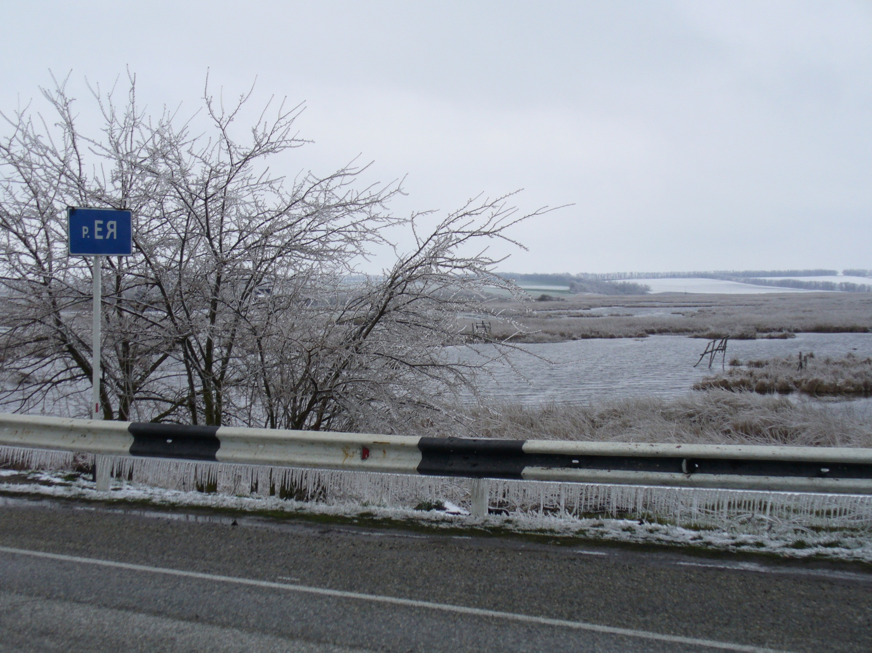

Начальник отдела мониторинга ГБУ КК «КИАЦЭМ» С.В.Дулепа

